**綠色和平五大環保項目**

親愛的朋友：

如果綠色和平是一艘船，環保項目是船帆，那麼，您就是推動船帆前進的風。因為綠色和平所有工作的經費，均來自跟你一樣熱心公眾的支持，我們絕不接受來自政府或商界的資助。您的捐助，會按照環保議題的輕重緩急分配，確保每項重要工作都有長遠、穩定的支持。以下是綠色和平正全力應對的五大環保項目：

https://i2.createsend1.com/ti/d/59/22F/7D9/eblogo/mail3_title11.png

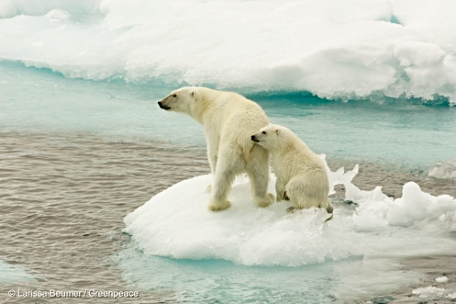

我們致力守護對全球氣候平衡極端重要的北極。就如今天的北極，當年南極亦曾面臨各國瓜分天然資源的威脅。經歷綠色和平多年努力推動，世界各國於1991年達成協議，永久保護南極！此外，我們早於1978年便提倡減排救氣候，多國於2005年簽訂的《京都議定書》，早已成為國際的減排規範。

https://i4.createsend1.com/ti/d/59/22F/7D9/eblogo/mail3_title21.png

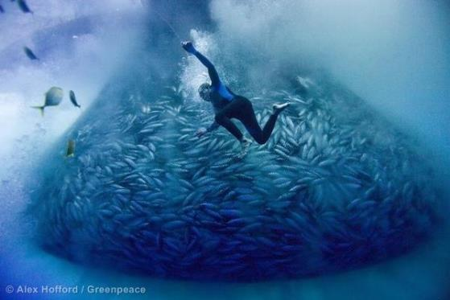

蔚藍的大海孕育著地球80%的生物，水流為生命提供重要養份，同時平衡氣候。然而非法及工業捕漁，正大大改變海洋生態。我們致力倡議停止過度捕魚，支持可持續發展漁業。全球多個國家已承諾，於2020年保護10%的水域！我們的目標，是將全球40%的水域納入海洋保護區，守護海洋的健康。

https://i6.createsend1.com/ti/d/59/22F/7D9/eblogo/mail3_title3.png

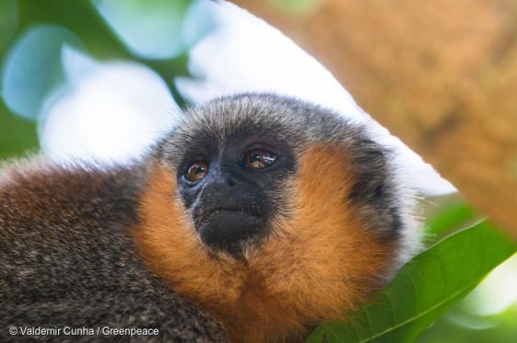

我們追蹤破壞森林的元兇、揭露毀林行為；也遊說企業與政府，訂定守護原始雨林的政策，致力守護原始雨林豐富的生物多樣性，與調節氣候的能力。綠色和平逾10年的守護雨林行動，已先後推動逾130家國際企業承諾「不毀林」，拒絕採購破壞森林得來的原材料。公眾的力量正是成功關鍵！

https://i8.createsend1.com/ti/d/59/22F/7D9/eblogo/mail3_title4.png

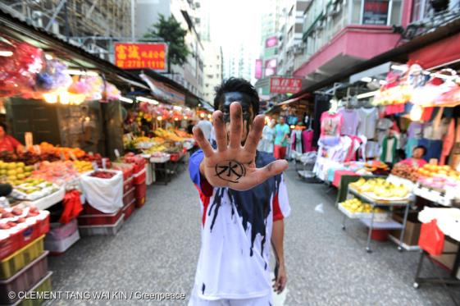

從源頭入手，能夠根治有毒有害物污染問題；提升訊息的流通，則可讓公眾更廣泛和深入地保護環境、促進政府與企業落實清潔生產。綠色和平自2001年推出「為時尚去毒」DETOX行動至今，已成功推動超過30個國際知名品牌承諾潔淨生產，淘汰供應鏈上的有毒有害物質，從源頭改善水污染。

https://i10.createsend1.com/ti/d/59/22F/7D9/eblogo/mail3_title71.png

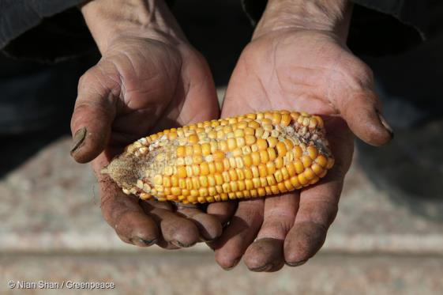

我們一直努力揭發非法種植基因改造食物與過度使用農藥。因有您的支持，綠色和平調查人員在2015年深入中國主要粟米產地東北遼寧省，發現超過9成的農田、糧食批發市場和超市樣本皆含非法基因改造成份。2016年1月，中國農業部隨即宣佈加強農業基因改造食品安全監管，遏止基因改造食物違法擴散。